

2016 级

《物联网数据存储与管理》课程
实 验 报 告

姓 名 殷佳琪
学 号 U201614911
班 号 物联网1601班
日 期 2019.05.29

目 录
一、实验目的 1
二、实验背景 1
三、实验环境 1
四、实验内容 1
4.1 对象存储技术实践 2
4.2 对象存储性能分析 2
五、实验过程 2
六、实验总结 6
参考文献 6

一、实验目的
1. 熟悉对象存储技术，代表性系统及其特性；
2. 实践对象存储系统，部署实验环境，进行初步测试；
3. 基于对象存储系统，架设实际应用，示范主要功能。

二、实验背景
大规模存储系统的应用越来越广泛，存储容量也从以前的TB级上升到PB级甚至EB级，而物联网创造出的数据也将远多于互联网。面对如此庞大的数据，我们的数据处理和数据查询越来越困难。
Minio提供对象存储服务。它的应用场景被设定在了非结构化的数据的存储之上了。众所周知，非结构化对象诸如图像、音频、视频、log文件、系统备份、镜像文件等等保存起来管理总是不那么方便，size变化很大，类型很多，再有云端的结合会使得情况更加复杂，Minio就是解决此种场景的一个解决方案。
对象存储的优点：
（1）可扩展性，对象存储可容纳几乎任意数量的数据，而无需对数据集进行分区。
（2）高效性，缺少层次结构意味着不会有复杂的目录系统所造成的瓶颈。
（3）可用性，对象存储系统具备一些出色机制，能够确保数据一致性，实现自动数据复制和滚动更新，以及消除宕机情况。

三、实验环境
计算机配置
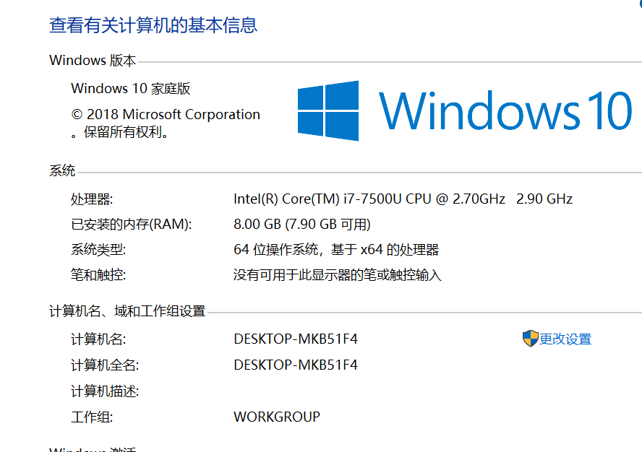
图 3-1
实验环境
表 3-1
操作系统 | Windows
客户端 | mc
服务端 | minio
测试工具 | cosbench

四、实验内容

4.1 对象存储技术实践
1、申请注册GitHub账号，并学会了使用git将文件上传到库中。
2、配置python和java环境，配置go环境。安装实验所需测试软件cosbench。
3、minio服务端下载并配置。（包括更改key值等）
4、打开cosbench程序，开启cosbench的driver和controller程序，监听18088端口和19088端口。
5、打开cosbench网页，提交cosbench测试文件，测试完成后分析测试结果。

4.2 对象存储性能分析
打开minio服务器，将测试样例提交给cosbench，运行完成后，观察完成情况，并针对针对具体情况进行吞吐量、带宽等内容的分析。

五、实验过程
1、minio环境搭建
1）进入minio官网，下载minio.exe文件。
在命令行中输入G:\minio.exe server D:/miniodata就完成了服务器的启动。
并获取endpoint、accesskey、secretkey值。
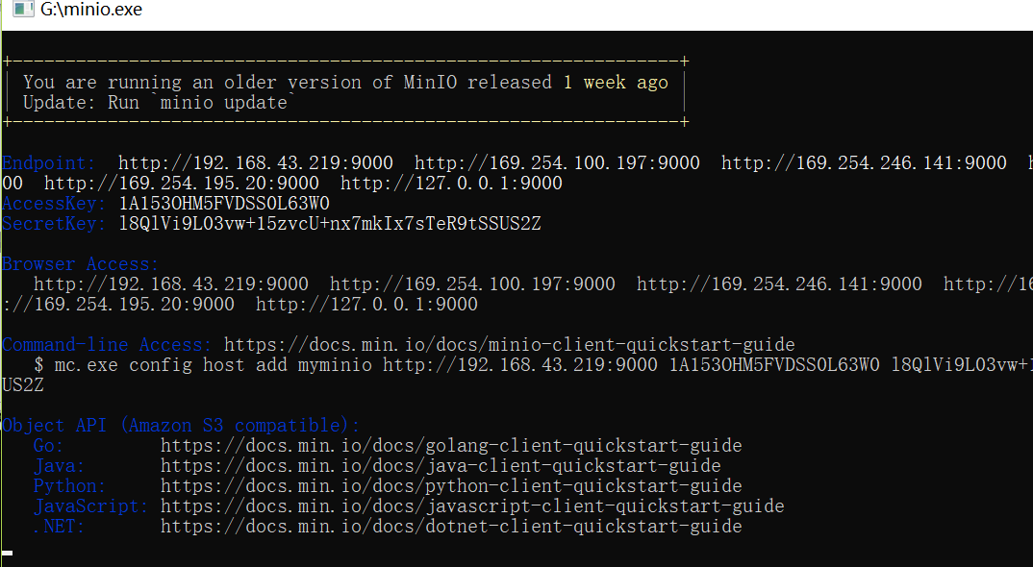
图 5-1
2）打开本地服务器网址为127.0.0.1:9000
输入已获得accesskey、secretkey值登陆。
3）修改accesskey、secretkey值方便日后登陆。
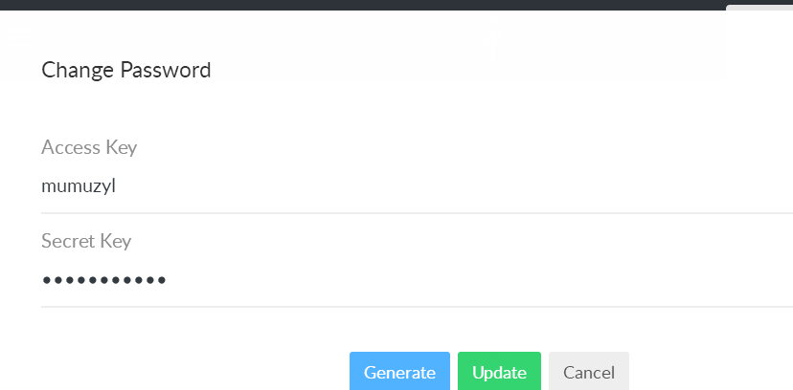
图 5-2 修改key值
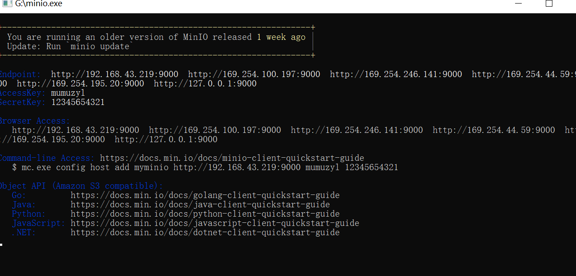
图 5-3 修改key值后
4）下载mc客户端，打开powershell，键入：
G:\mc.exe config host add minio http://127.0.0.1:9000 mumuzyl 12345654321 S3v4添加客户端主机。
5）在客户端新建自己的bucket
G:\mc.exe mb minio/mumubucket
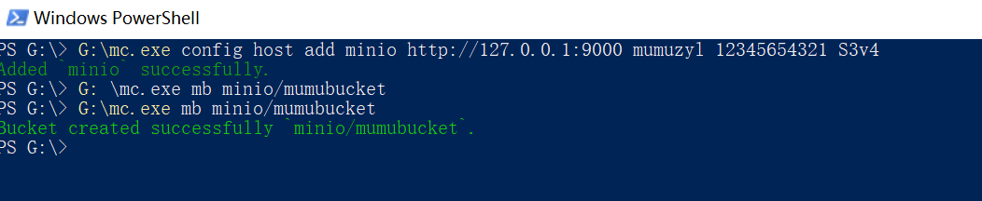
图 5-4
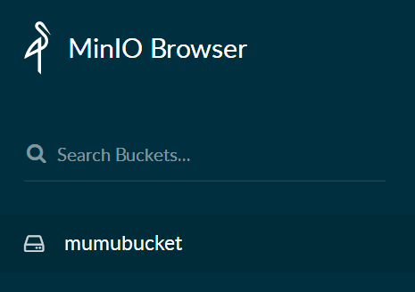
图 5-5
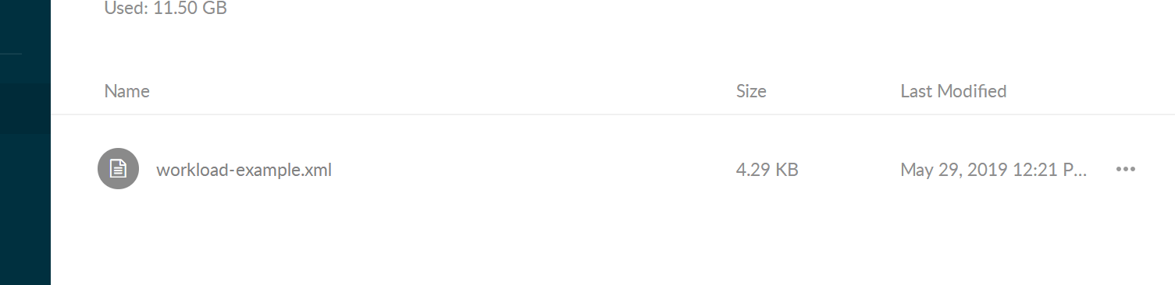
图 5-6
2、打开cosbench监听窗口
直接双击start-all.bat程序可以打开监听窗口。
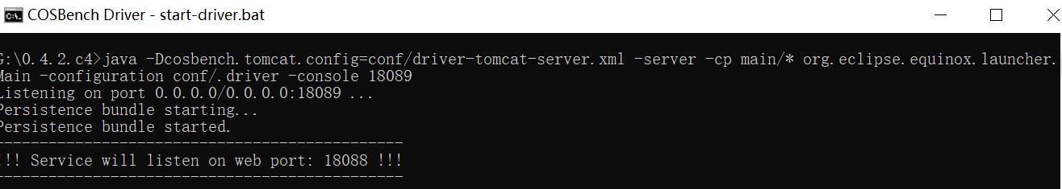
图 5-6
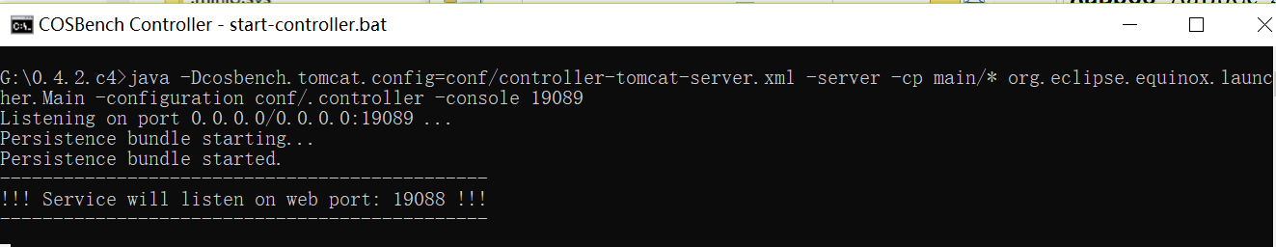
图 5-7
3、使用测试工具cosbench进行测试
用浏览器访问 127.0.0.1:19088/controller/index.html 进入cosbench的测试界面。
将 workload-example.xml提交给cosbench进行测试（更新测试样例中的endpoint、accesskey、secretkey值。）
图 5-8
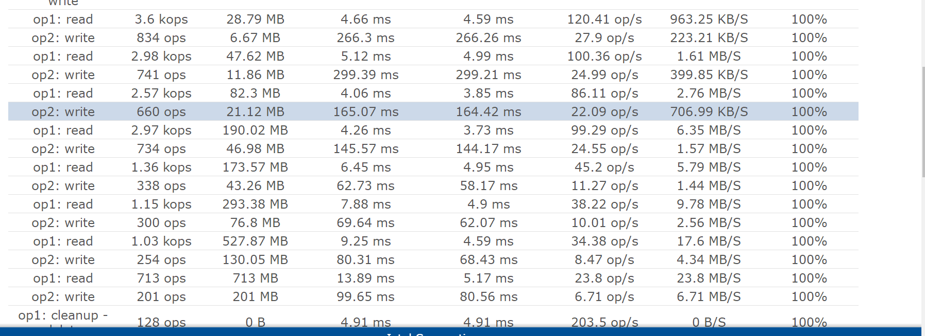
图 5-9 测试结果
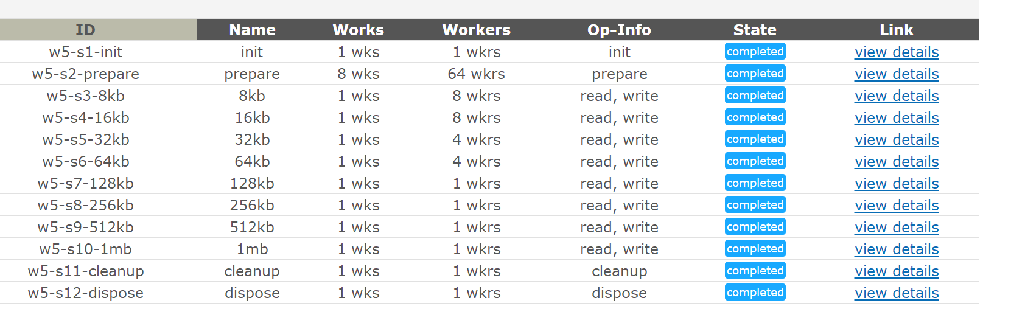
图 5-10
4、测试结果分析
32kb 1wks 4wkrs
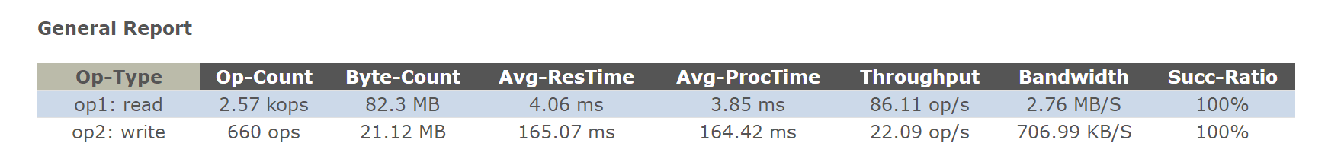
64kb 1wks 4wkrs
其他条件相同时bandwidth与字节数成正比。
32kb 1wks 8wkrs
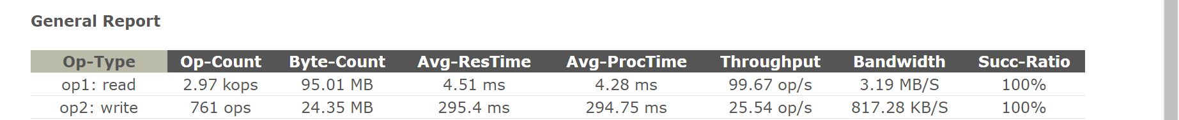
64kb 1wks 8wkrs
随着workers的增多，吞吐率、带宽、平均时间都有着相应的增加，但是没有发现相对应的关系.

六、实验总结
本次实验算是一次全新的实验，实验环境以及实验软件都是之前从未接触过的。内容虽不复杂，但配置环境真的很繁琐，对于我这种动手能力不强的人来说配置环境的过程真的是个挑战。
不过环境的配置有之前学长学姐的经验，照葫芦画瓢其实也还好，分析的过程使用控制变量的方法，对比分析bit和worker的变化对存取结果和带宽的影响。随着workers数目的增加，带宽增加，并发性提高带宽，数据吞吐率会减小，所需要的时间增多。
最后采用cosbench测试是因为cosbench有图形界面，可视化程度较高。

参考文献
[1] ARNOLD J. OpenStack Swift[M]. O’Reilly Media, 2014.
[2] ZHENG Q, CHEN H, WANG Y等. COSBench: A Benchmark Tool for Cloud Object Storage Services[C]//2012 IEEE Fifth International Conference on Cloud Computing. 2012: 998–999.
[3] WEIL S A, BRANDT S A, MILLER E L等. Ceph: A Scalable, High-performance Distributed File System[C]//Proceedings of the 7th Symposium on Operating Systems Design and Implementation. Berkeley, CA, USA: USENIX Association, 2006: 307–320.
（可以根据实际需要更新调整）

